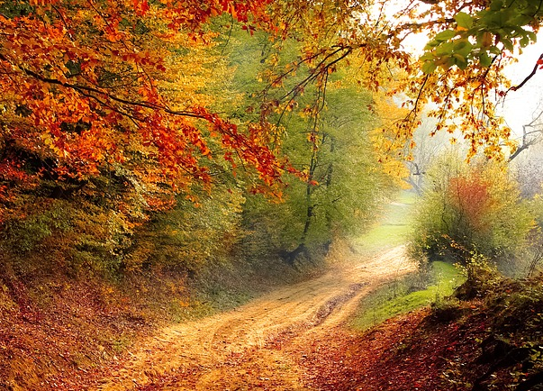
NATUR- UND LANDSCHAFTSSCHUTZGEBIETE
Veränderungen bzw. Baumaßnahmen

Beizubringende Unterlagen:
Ansuchen samt erforderlichen Antragsunterlagen wie Beschreibung, Pläne, Bestätigungen udgl.

Formulare:
formlos

Kosten:
Abhängig vom jeweiligen Verfahren

Handlungen:
Schriftlicher Antrag

Verfahrensablauf:
- Antragsprüfung
- Anhörung der betroffenen Sachverständigen, der Naturschutzanwaltschaft, der Gemeinden, in der Regel erfolgt dies im Rahmen einer mündlichen Verhandlung
- Bescheidausfertigung (Bewilligung/Versagung)

Weitere Informationen:
In Natur- und Landschaftsschutzgebieten ist es in der Regel verboten, Anlagen jeglicher Art zu errichten oder zu ändern, Materialien zu lagern, Bodenbestandteile wegzunehmen oder Geländeveränderungen vorzunehmen, aber auch zu campieren, Lagerfeuer zu errichten oder diverse Veranstaltungen durchzuführen.
Des Weiteren bestehen in Naturschutzgebieten Beschränkungen hinsichtlich des Betretens von Grundflächen, der Mahd von Schilfflächen, Mager- und Streuwiesen sowie hinsichtlich der landwirtschaftlichen Nutzung der geschützten Grundstücke und des Befahrens mit Kraftfahrzeugen

Veränderungen bzw. Baumaßnahmen in Schutzgebieten sind im Einzelfall zu prüfen. Es empfiehlt sich daher vor der Projekteinreichung mit der Behörde Kontakt aufzunehmen.

Ziele/Ergebnis:
Erteilung einer Ausnahmegenehmigung zur Vornahme von Veränderungen in Natur- und Landschaftsschutzgebieten

